Министерство здравоохранения Российской Федерации
ФГБОУ ВО «Дагестанский государственный медицинский университет» Минздрава России
Министерство здравоохранения Республики Дагестан
Кафедра педагогики и психологии

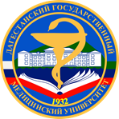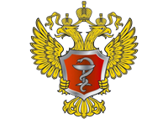
Программа-приглашение

Республиканской научно-практической
онлайн-конференции с международным участием
«Медицинская этика и деонтология. Психология общения. Конфликтология»,
посвященной 90-летию со дня рождения
профессора И.А. Шамова
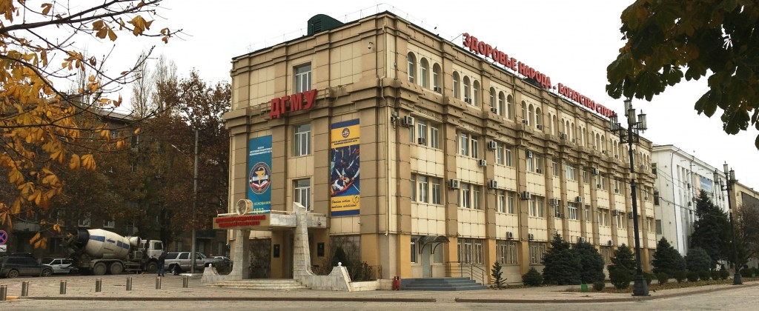

г. Махачкала
10 декабря 2020 года

Уважаемый (ая) __________________________________
Приглашаем Вас на республиканскую научно-практическую онлайн-конференцию с международным участием «Медицинская этика и деонтология. Психология общения. Конфликтология», посвященную 90-летию со дня рождения
профессора И.А. Шамова

Место проведения: ZOOM
Идентификатор конференции: 897 3973 2354.
Код доступа: 178117.

ОРГАНИЗАЦИОННЫЙ КОМИТЕТ

С.Н. Маммаев – ректор ДГМУ, заведующий кафедрой госпитальной терапии № 1, д.м.н., профессор (председатель)
Д.А. Гаджиибрагимов – врио министра здравоохранения РД (сопредседатель)
Н.Р. Моллаева – проректор по научной работе ДГМУ, зав. кафедрой психиатрии, медицинской психологии и наркологии д.м.н., профессор (заместитель председателя)
Э.Г. Абиева, проректор по общественным связям и социально-воспитательной работе, зав. кафедрой педагогики и психологии, д.филос.н, профессор (заместитель председателя)
К.И. Хаджиалиев – зав. учебной частью кафедры педагогики и психологии, к.пед.н., доцент (заместитель председателя)

Члены:

Д.А. Омарова, проректор по учебной работе;
Р.А. Атаханов, проректор по стратегическому развитию;
М.А. Хамидов, проректор по лечебной работе;
Р.М. Рагимов, декан лечебного факультета;
А.А. Мусхаджиев, декан педиатрического факультета;
Т.А. Абакаров, декан стоматологического факультета;
Г.М. Далгатов, декан медико-профилактического факультета;
М.М. Газимагомедова, декан фармацевтического факультета.

ПРОГРАММА
Начало онлайн-конференции в 11ч. 00 мин.
Вступительное слово:
Ректор ДГМУ - Маммаев С.Н.
Приветственное слово:
Врио министра здравоохранения РД – Гаджиибрагимов Д.А.

Доклады: (регламент – 15 мин.)
1. «Роль профессора И.А. Шамова в развитии медицинской этики и деонтологии в России». Профессор кафедры пропедевтики внутренних болезней ДГМУ Гаджиев Г.Э. (г. Махачкала)

2. «Этика медицины в условиях пандемии COVID-19». Зав. кафедрой педагогики и психологии ДГМУ, профессор
Абиева Э.Г. (г. Махачкала)

3. «Особенности профессионального общения современных медиков». Зав. кафедрой педагогики и психологии Бухарского государственного медицинского института имени Абу Али ибн Сино, доцент Курбонова Г.Н. (Узбекистан, г. Бухара)

4. «О гуманитарной составляющей современной медицины». Профессор кафедры философии и истории ДГМУ
Кафаров Т.Э. (г. Махачкала)

5. «Особенности обучения конструктивному взаимодействию студентов и слушателей в Гродненском государственном медицинском университете». Зав. кафедрой психологии и педагогики Гродненского государственного медицинского университета, профессор Вороненко Е.В. (Республика Беларусь, г. Гродно)

6. «Эффективная коммуникация врача и пациента. Здесь и сейчас». Ассистент кафедры педагогики и психологии ДГМУ Шамов Г.А. (г. Махачкала)
Прения
Закрытие конференции

